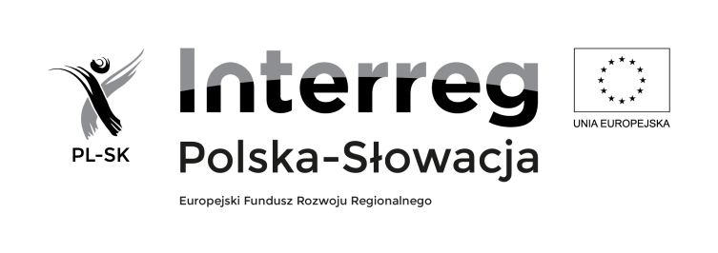
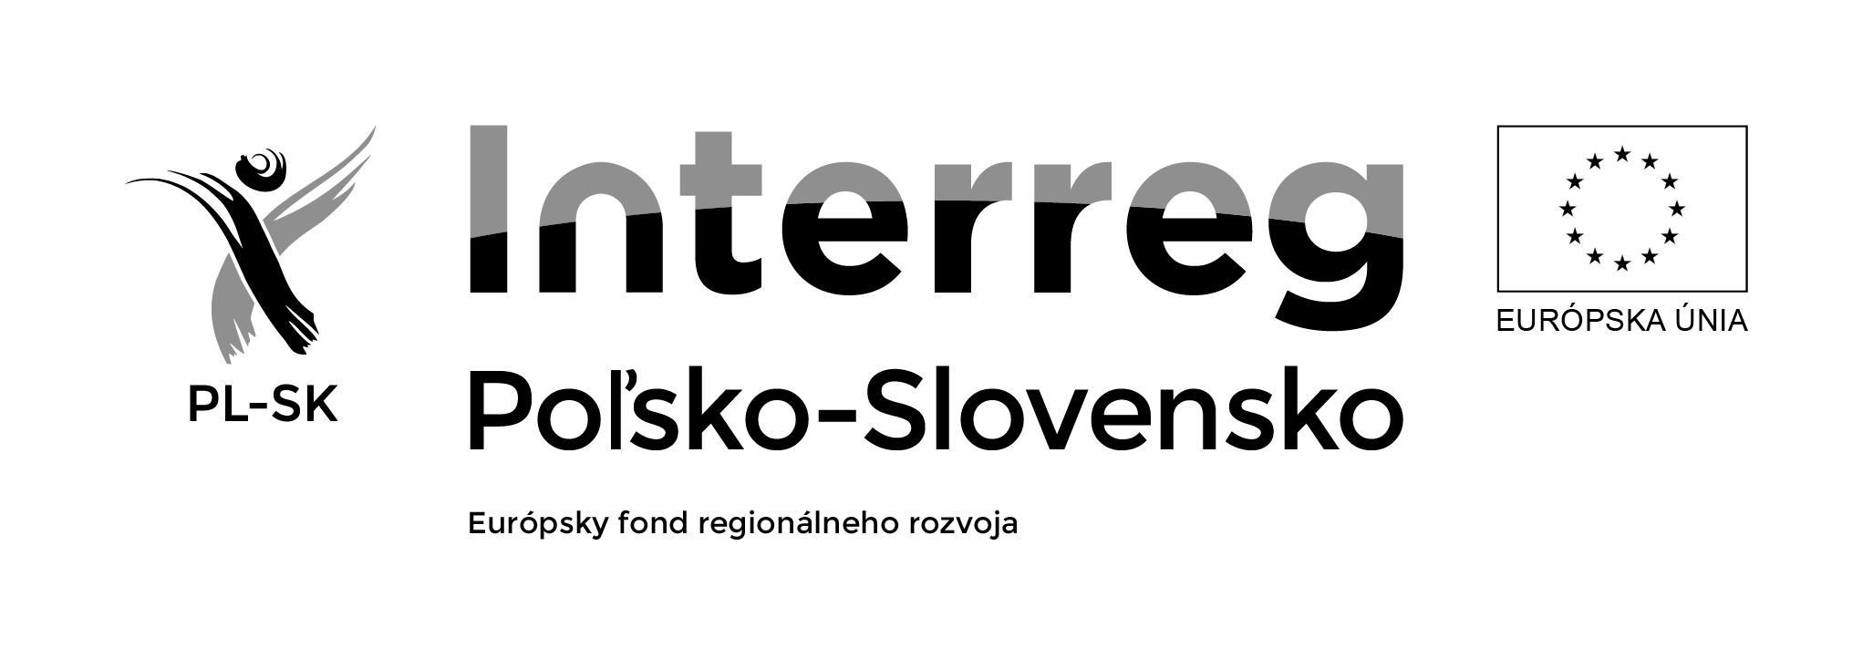

OFERTA WSPÓŁPRACY/PONUKA SPOLUPRÁCE
Poszukiwanie partnera do projektu w ramach programu Interreg Polska-Słowacja/Vyhľadávanie partnerov k projektom v rámci Programu Interreg V-A Poľsko-Slovensko 2014 - 2020

ORIENTACYJNE DANE DOTYCZĄCE PLANOWANEGO PROJEKTU/
ORIENTAČNÉ ÚDAJE TÝKAJÚCE SA PLÁNOVANÉHO PROJEKTU
Zakres tematyczny/ tematický rozsah | Zachowanie, ochrona, promowanie i rozwój dziedzictwa naturalnego i kulturowego/ Zachovanie, ochrana, podpora a rozvoj prírodného a kultúrneho dedičstva
Zakres tematyczny/ tematický rozsah | Zwiększanie mobilności regionalnej poprzez łączenie węzłów drugorzędnych i trzeciorzędnych infrastrukturą TEN-T, w tym z węzłami multimodalnymi/Posilnenie regionálnej mobility prepojením sekundárnych a terciárnych uzlov s infraštruktúrou TEN-T vrátane multimodálnych uzlov
Zakres tematyczny/ tematický rozsah | Rozwój i usprawnianie przyjaznych środowisku (w tym o obniżonej emisji hałasu)  i niskoemisyjnych systemów transportu, w tym śródlądowych dróg wodnych i transportu morskiego, portów, połączeń multimodalnych oraz infrastruktury portów lotniczych, w celu promowania zrównoważonej mobilności regionalnej i lokalnej/ Vývoj a zlepšovanie ekologicky priaznivých, vrátane nízkohlukových) a nízkouhlíkových dopravných systémov, vrátane vnútrozemských vodných ciest a námornej dopravy, prístavov, multimodálnych prepojení a letiskovej infraštruktúry v záujme podpory udržateľnej regionálnej a miestnej mobility
Zakres tematyczny/ tematický rozsah | Inwestowanie w kształcenie, szkolenia, w tym szkolenie zawodowe, na rzecz zdobywania umiejętności, uczenia się przez całe życie poprzez rozwój i wdrażanie wspólnych systemów kształcenia, szkolenia zawodowego i szkolenia/Investovanie do vzdelania, školení a odbornej prípravy, ako aj zručností a celoživotného vzdelávania prostredníctvom prípravy a vykonávania spoločných vzdelávacích, odborných vzdelávacích a školiacich programov
Opis projektu- planowane najważniejsze działania /
Popis projektu – planované najdôležitejšie aktivity
(max 1000 znaków w każdym z języków/ max 1000 znakov v každom jazyku)
Przewidywany czas realizacji projektu (od –do)/
Predpokladaný dátum začatia a ukončena projektu (od-do)
Planowany, orientacyjny budżet projektu/ Planovaný orientačný rozpočet projektu
Oczekiwania wobec poszukiwanego partnera /Očakávania týkajúce sa hľadaného partnera

DANE WNIOSKODAWCY/ÚDAJE ŽIADATEĽA
Nazwa |  | Názov
Ulica, numer budynku |  | Ulica, Popisné číslo
Miejscowość, kod pocztowy |  | Poštové smerové číslo:
Forma prawna |  | Právna forma
OSOBA DO KONTAKTU/KONTAKTNÁ OSOBA
Imię i nazwisko | Meno a priezvisko
Telefon | Telefón
Stanowisko | Funkcja
Email | E-mail
OŚWIADCZENIE/VYHLÁSENIE
Zgodnie z art. 24 ust. 1 ustawy z dnia 29 sierpnia 1997 r. o ochronie danych osobowych (tekst jednolity: Dz. U. 2014 r. poz. 1182 z późn. zm.) zostałem poinformowany, że:
- Administratorem zawartych w formularzu jest Marszałek Województwa Śląskiego z siedzibą w Katowicach (40-037), ul. Ligonia 46;
- Dane przetwarzane są w celu umożliwienia nawiązania współpracy/partnerstwa dla projektu planowanego do realizacji w ramach Programu WspółpracyTransgranicznej Interreg V-A Polska-Słowacja 2014-2020 i mogą być przekazywane instytucjom zaangażowanym we wdrażanie Programów EWT oraz potencjalnym beneficjentom Programów EWT;
- Przysługuje mi prawo dostępu do treści danych oraz ich poprawiania.
- Podanie danych jest dobrowolne.

ZGODA /
Wyrażam zgodę na przetwarzanie moich danych osobowych przez Marszałka Województwa Śląskiego z siedzibą w Katowicach (40-037), ul. Ligonia 46, w celu umożliwienia nawiązania współpracy/partnerstwa dla projektu planowanego do realizacji w ramach Programu Współpracy Transgranicznej Interreg V-A Polska- Słowacja 2014-2020.
Wyrażam zgodę na publikację niniejszej oferty w Internecie (strony: www.ewt.slaskie.pl, www.plsk.eu oraz strony instytucji zaangażowanych we wdrażanie Programów EWT).
Podpis osoby upoważnionej do reprezentowania wymienionego wnioskodawcy /  Podpis osoby oprávnenej zastupovať uvedeného žiadateľa |  |  |  | ……………………………………  Data, podpis / Dátum, podpis

